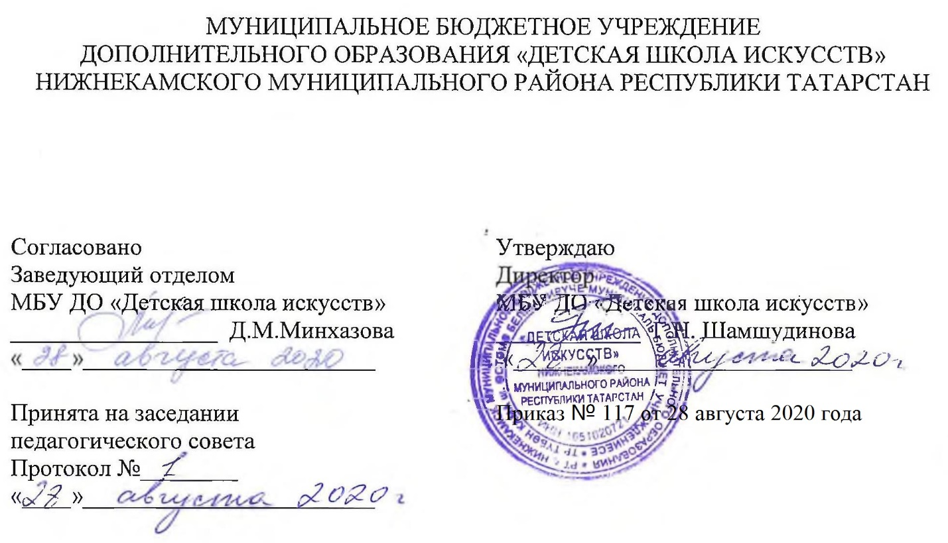

ДОПОЛНИТЕЛЬНАЯ ОБЩЕОБРАЗОВАТЕЛЬНАЯ ОБЩЕРАЗВИВАЮЩАЯ РАБОЧАЯ ПРОГРАММА
«КОЛЛЕКТИВНОЕ МУЗИЦИРОВАНИЕ – ХОР»
2 класс (7- летний срок обучения)

Направленность: художественная
Возраст учащихся: 8-9 лет
Срок реализации: 1 год (35 часов)

Составитель: Сабирова Лилия Загировна,
преподаватель хора и вокала
первой квалификационной категории

г. Нижнекамск
2020 год

1. Планируемые результаты

Личностные результаты:
1. Знание культуры своего народа, своего края, основ культурного наследия народов России и человечества (идентичность человека с российской многонациональной культурой, уважительное и доброжелательное отношение к культуре, традициям, языкам, ценностям народов России и народов мира.
2. Готовность и способность обучающихся к саморазвитию и самообразованию на основе мотивации к обучению и познанию; готовность и способность осознанному выбору и построению дальнейшей индивидуальной траектории образования на базе ориентировки в мире профессий и профессиональных предпочтений, с учетом устойчивых познавательных интересов.
Сформированность ответственного отношения к учению; уважительного отношения к труду.
3. Сформированность целостного мировоззрения, соответствующего современному уровню развития науки и общественной практики, учитывающего культурное, духовное многообразие современного мира.
4. Осознанное, уважительное и доброжелательное отношение к другому человеку, его мнению, мировоззрению, культуре, языку, вере. Готовность и способность вести диалог с другими людьми и достигать в нем взаимопонимания
5. Развитость эстетического сознания через освоение художественного наследия народов России и мира, творческой деятельности эстетического характера (способность понимать художественные произведения, отражающие разные этнокультурные традиции; сформированность основ художественной культуры обучающихся как части их общей духовной культуры, как особого способа познания жизни и средства организации общения; эстетическое, эмоционально-ценностное видение окружающего мира; способность к эмоционально-ценностному освоению мира, самовыражению и ориентации в художественном и нравственном пространстве культуры; уважение к истории культуры своего Отечества, выраженной в том числе в понимании красоты человека; потребность в общении с художественными произведениями, сформированность активного отношения к традициям художественной культуры как смысловой, эстетической и личностно-значимой ценности).
Метапредметные результаты:
Регулятивные УУД
1. Умение самостоятельно определять цели обучения, ставить и формулировать новые задачи в учебе и познавательной деятельности, развивать мотивы и интересы своей познавательной деятельности.
2. Умение самостоятельно планировать пути достижения целей, в том числе альтернативные, осознанно выбирать наиболее эффективные способы решения учебных и познавательных задач.
3. Умение соотносить свои действия с планируемыми результатами, осуществлять контроль своей деятельности в процессе достижения результата, определять способы действий в рамках предложенных условий и требований, корректировать свои действия в соответствии с изменяющейся ситуацией.
4. Умение оценивать правильность выполнения учебной задачи, собственные возможности ее решения.
5. Владение основами самоконтроля, самооценки, принятия решений и осуществления осознанного выбора в учебной и познавательной.
Познавательные УУД
6. Умение определять понятия, создавать обобщения, устанавливать аналогии, классифицировать, самостоятельно выбирать основания и критерии для классификации, устанавливать причинно-следственные связи, строить логическое рассуждение, и делать выводы.
7. Умение создавать, применять и преобразовывать знаки и символы, модели и схемы для решения учебных и познавательных задач.
8.Смысловое чтение.
9. Развитие мотивации к овладению культурой активного использования словарей и других поисковых систем.
Коммуникативные УУД
10. Умение организовывать учебное сотрудничество и совместную деятельность с учителеми сверстниками; работать индивидуально и в группе: находить общее решение на основе согласования позиций и учета интересов; формулировать, аргументировать и отстаивать свое мнение.
11. Умение осознанно использовать речевые средства в соответствии с задачей коммуникации для выражения своих чувств, мыслей и потребностей для планирования и регуляции своей деятельности; владение устной речью.
12. Формирование и развитие компетентности в области использования информационно-коммуникационных технологий.
Предметные результаты:
1. Развитие общекультурного и музыкального уровня, формирование музыкального вкуса.
2. Расширение музыкального кругозора путем исполнения хоровой музыки разнообразной по стилистике.
3. Развитие музыкальных способностей (слух, ритм, память).
4. Владение своим голосом, приобретение начальных вокальных навыков, развитие чувства строя, ансамбля.

5. Наличие у обучающегося интереса к музыкальному искусству, хоровому исполнительству.

6. Знание начальных основ хорового искусства, вокально-хоровых особенностей хоровых партитур, художественно-исполнительских возможностей хорового коллектива.

7. Навыки коллективного хорового исполнительского творчества, в том числе, отражающие взаимоотношения между солистом и хоровым коллективом.

2. Учебно-тематический план
№ | Название темы | Количество часов |  |  | Формы организации занятий | Формы аттестации
№ | Название темы | Всего | Теория | Практика | Формы организации занятий | Формы аттестации
1 | Базовые вокально-хоровые навыки. | 2 | 0,5 | 1,5 | Фронтальная, парная, групповая | Текущий, промежуточный, итоговый
2 | Приём костно-абдоминального певческого дыхания. | 2 | 0,5 | 1,5 | Фронтальная, парная, групповая | Текущий, промежуточный, итоговый
3 | Первоначальные навыки звуковедения. | 2 | 0,5 | 1,5 | Фронтальная, парная, групповая | Текущий, промежуточный, итоговый
4 | Работа над интонацией:  унисон, вокально интонационные упражнения. | 2 | 0,5 | 1,5 | Фронтальная, парная, групповая | Текущий, промежуточный, итоговый
5 | Воспитание навыков понимания дирижёрского жеста и пения в ансамбле. | 2 | 0,5 | 1,5 | Фронтальная, парная, групповая | Текущий, промежуточный, итоговый
6 | Работа над дикцией: свободная артикуляция, округление гласных. | 3 | 0,5 | 2,5 | Фронтальная, парная, групповая | Текущий, промежуточный, итоговый
7 | Работа над метро-ритмом: основы ощущения равномерной пульсации. | 2 | 0,5 | 1,5 | Фронтальная, парная, групповая | Текущий, промежуточный, итоговый
8 | Исполнительские задачи: работа над нюансами. | 2 | 0,5 | 1,5 | Фронтальная, парная, групповая | Текущий, промежуточный, итоговый
9 | Работа над звуковедением. Понятия:legato, nonlegato. | 2 | 0,5 | 1,5 | Фронтальная, парная, групповая | Текущий, промежуточный, итоговый
10 | Развитие вокально-хоровых навыков. | 3 | 0,5 | 2,5 | Фронтальная, парная, групповая | Текущий, промежуточный, итоговый
11 | Знакомство с метро-ритмическими сложностями: пунктирный ритм, синкопа. | 2 | 0,5 | 1,5 | Фронтальная, парная, групповая | Текущий, промежуточный, итоговый
12 | Изучение простейших канонов. | 2 | 0,5 | 1,5 | Фронтальная, парная, групповая | Текущий, промежуточный, итоговый
13 | Работа над художественным содержанием и артистическим исполнением программы. | 3 | 0,5 | 2,5 | Фронтальная, парная, групповая | Текущий, промежуточный, итоговый
14 | Анализ музыкальных форм. Что такое куплет, фраза и мотив. | 2 | 0,5 | 1,5 | Фронтальная, парная, групповая | Текущий, промежуточный, итоговый
15 | Контрольный урок | 4 | 0,5 | 3,5 | Фронтальная, парная, групповая | Текущий, промежуточный, итоговый
Итого: |  | 35 | 7,5 | 27,5 | Фронтальная, парная, групповая | Текущий, промежуточный, итоговый

3. Календарный учебный график

№ п/п | Месяц | Число | Время  проведения  занятия | Форма  занятия | Количество  часов | Тема  занятия | Место  проведения | Форма  контроля
 | сентябрь | 7.09 | 14.20-15.00;  15.10-15.50. | урок | 1 | Базовые вокально-хоровые навыки. | МБУ ДО «ДШИ», 308 каб. | контрольный урок, концерт
 | сентябрь | 14 | 14.20-15.00;  15.10-15.50. | урок | 1 | Базовые вокально-хоровые навыки. | МБУ ДО «ДШИ», 308 каб. | контрольный урок, концерт
 | сентябрь | 21 | 14.20-15.00;  15.10-15.50. | урок | 1 | Приём костно-абдоминального певческого дыхания | МБУ ДО «ДШИ», 308 каб. | контрольный урок, концерт
 | сентябрь | 28 | 14.20-15.00;  15.10-15.50. | урок | 1 | Приём костно-абдоминального певческого дыхания | МБУ ДО «ДШИ», 308 каб. | контрольный урок, концерт
 | октябрь | 5 | 14.20-15.00;  15.10-15.50. | урок | 1 | Первоначальные навыки звуковедения. | МБУ ДО «ДШИ», 308 каб. | контрольный урок, концерт
 | октябрь | 12 | 14.20-15.00;  15.10-15.50. | урок | 1 | Первоначальные навыки звуковедения. | МБУ ДО «ДШИ», 308 каб. | контрольный урок, концерт
 | октябрь | 19 | 14.20-15.00;  15.10-15.50. | урок | 1 | Работа над интонацией: унисон, вокально интонационные упражнения. | МБУ ДО «ДШИ», 308 каб. | контрольный урок, концерт
 | октябрь | 26 | 14.20-15.00;  15.10-15.50. | урок | 1 | Контрольный урок | МБУ ДО «ДШИ», 308 каб. | контрольный урок, концерт
 | ноябрь | 9 | 14.20-15.00;  15.10-15.50. | урок | 1 | Работа над интонацией:  унисон, вокально интонационные упражнения. | МБУ ДО «ДШИ», 308 каб. | контрольный урок, концерт
 | ноябрь | 16 | 14.20-15.00;  15.10-15.50. | урок | 1 | Воспитание навыков понимания дирижёрского жеста и пения в ансамбле. | МБУ ДО «ДШИ», 308 каб. | контрольный урок, концерт
 | ноябрь | 23 | 14.20-15.00;  15.10-15.50. | урок | 1 | Воспитание навыков понимания дирижёрского жеста и пения в ансамбле. | МБУ ДО «ДШИ», 308 каб. | контрольный урок, концерт
 | ноябрь | 30 | 14.20-15.00;  15.10-15.50. | урок | 1 | Работа над дикцией: свободная артикуляция, округление гласных. | МБУ ДО «ДШИ», 308 каб. | контрольный урок, концерт
 | декабрь | 7 | 14.20-15.00;  15.10-15.50. | урок | 1 | Исполнительские задачи: работа над нюансами. | МБУ ДО «ДШИ», 308 каб. | контрольный урок, концерт
 | декабрь | 14 | 14.20-15.00;  15.10-15.50. | урок | 1 | Работа над художественным содержанием и артистическим исполнением программы. | МБУ ДО «ДШИ», 308 каб. | контрольный урок, концерт
 | декабрь | 21 | 14.20-15.00;  15.10-15.50. | урок | 1 | Контрольный урок | МБУ ДО «ДШИ», 308 каб. | контрольный урок, концерт
 | январь | 11 | 14.20-15.00;  15.10-15.50. | урок | 1 | Работа над дикцией: свободная артикуляция, округление гласных. | МБУ ДО «ДШИ», 308 каб. | контрольный урок, концерт
 | январь | 18 | 14.20-15.00;  15.10-15.50. | урок | 1 | Работа над звуковедением. Понятия:legato, nonlegato. | МБУ ДО «ДШИ», 308 каб. | контрольный урок, концерт
 | январь | 25 | 14.20-15.00;  15.10-15.50. | урок | 1 | Развитие вокально-хоровых навыков. | МБУ ДО «ДШИ», 308 каб. | контрольный урок, концерт
 | февраль | 1 | 14.20-15.00;  15.10-15.50. | урок | 1 | Развитие вокально-хоровых навыков. | МБУ ДО «ДШИ», 308 каб. | контрольный урок, концерт
 | февраль | 8 | 14.20-15.00;  15.10-15.50. | урок | 1 | Работа над метро-ритмом: основы ощущения равномерной пульсации. | МБУ ДО «ДШИ», 308 каб. | контрольный урок, концерт
 | февраль | 15 | 14.20-15.00;  15.10-15.50. | урок | 1 | Работ а над метро-ритмом: основы ощущения равномерной пульсации. | МБУ ДО «ДШИ», 308 каб. | контрольный урок, концерт
 | февраль | 22 | 14.20-15.00;  15.10-15.50. | урок | 1 | Знакомство с метро-ритмическими сложностями: пунктирный ритм, синкопа. | МБУ ДО «ДШИ», 308 каб. | контрольный урок, концерт
 | март | 1 | 14.20-15.00;  15.10-15.50. | урок | 1 | Знакомство с метро-ритмическими сложностями: пунктирный ритм, синкопа. | МБУ ДО «ДШИ», 308 каб. | контрольный урок, концерт
 | март | 6 | 14.20-15.00;  15.10-15.50. | урок | 1 | Исполнительские задачи: работа над нюансами. | МБУ ДО «ДШИ», 308 каб. | контрольный урок, концерт
 | март | 15 | 14.20-15.00;  15.10-15.50. | урок | 1 | Контрольный урок | МБУ ДО «ДШИ», 308 каб. | контрольный урок, концерт
 | апрель | 5 | 14.20-15.00;  15.10-15.50. | урок | 1 | Анализ музыкальных форм. Что такое куплет, фраза и мотив. | МБУ ДО «ДШИ», 308 каб. | контрольный урок, концерт
 | апрель | 10 | 14.20-15.00;  15.10-15.50. | урок | 1 | Анализ музыкальных форм. Что такое куплет, фраза и мотив. | МБУ ДО «ДШИ», 308 каб. | контрольный урок, концерт
 | апрель | 12 | 14.20-15.00;  15.10-15.50. | урок | 1 | Работа над звуковедением. Понятия:legato, nonlegato. | МБУ ДО «ДШИ», 308 каб. | контрольный урок, концерт
 | апрель | 19 | 14.20-15.00;  15.10-15.50. | урок | 1 | Изучение простейших канонов. | МБУ ДО «ДШИ», 308 каб. | контрольный урок, концерт
 | апрель | 26 | 14.20-15.00;  15.10-15.50. | урок | 1 | Изучение простейших канонов. | МБУ ДО «ДШИ», 308 каб. | контрольный урок, концерт
 | май | 3 | 14.20-15.00;  15.10-15.50. | урок | 1 | Развитие вокально-хоровых навыков. | МБУ ДО «ДШИ», 308 каб. | контрольный урок, концерт
 | май | 10 | 14.20-15.00;  15.10-15.50. | урок | 1 | Работа над дикцией: свободная артикуляция, округление гласных. | МБУ ДО «ДШИ», 308 каб. | контрольный урок, концерт
 | май | 17 | 14.20-15.00;  15.10-15.50. | урок | 1 | Работа над художественным содержанием и артистическим исполнением программы. | МБУ ДО «ДШИ», 308 каб. | контрольный урок, концерт
 | май | 24 | 14.20-15.00;  15.10-15.50. | урок | 1 | Работа над художественным содержанием и артистическим исполнением программы. | МБУ ДО «ДШИ», 308 каб. | контрольный урок, концерт
 | май | 31 | 14.20-15.00;  15.10-15.50. | урок | 1 | Контрольный урок | МБУ ДО «ДШИ», 308 каб. | контрольный урок, концерт

